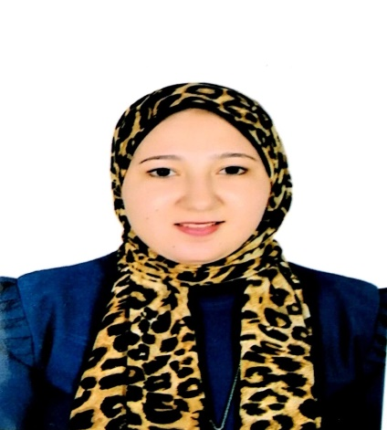**السيرة الذاتية**

**الاسم: فاطمة الزهراء احمد عبد الودود**

**تاريخ الميلاد: 2/6/1997**

**النوع: أنثى**

**الديانة: مسلمة**

**الجنسية: مصرية**

**العنوان : شارع عبد الجواد- ديروط – أسيوط**

**عنوان الاتصال: قسم الكيمياء الدوائية ، كلية الصيدلة ، جامعة أسيوط .**

**بريد الالكتروني :** **fa4043076@pharm.aun.edu.eg**

**اللغة الأكاديمية: الإنجليزية والعربية**

**المؤهلات :**

**. بكالوريوس صيدلة كلية الصيدلة جامعة أسيوط تقدير عام امتياز مع مرتبة الشرف دفعه 2020**

**معيد بقسم الكيمياء الطبية ، كلية الصيدلة ، جامعة أسيوط**

**رتبة:**

**معيد بقسم الكيمياء الطبية كلية الصيدلة جامعة أسيوط**

**مهارات الحاسوب:**

**مايكروسوفت أوفيس**

**بيئة التشغيل الجزيئية**